仪器名称 | 探针测试台 | 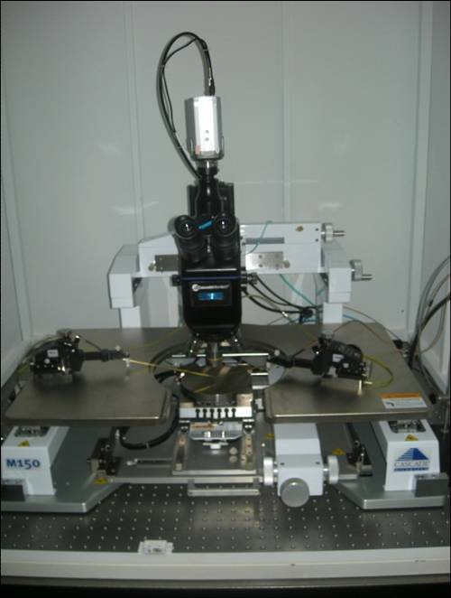
型号 | M150
生产厂家 | 美国CASCADE公司
购买时间 | 2012.09
仪器介绍 | Cascade M150探针测试台可以接至安捷伦 Agilent 半导体分析仪对半导体材料和半导体器件进行测试及实验。
主要附件 | 真空泵；防震桌；防尘罩；空气压缩机。
技术参数 | 样品尺寸：小尺寸样品到150mm的晶片；  探针提升：从接触到离开样品：5mm
技术特点 | 测试台主体和直流探针座安装于防震桌上；需测试的样品固定在三轴可调手动控制真空吸附式平台；测试台通过三轴探针夹持器、电缆及转接头安装板与安捷伦 Agilent 半导体分析仪连接在一起。仪器测试精密度高。
应用范围 | 半导体材料和半导体器件测试及实验设计。
应用实例 | 半导体材料的电阻率、电导率、介电常数等性能。
样品要求 | 封装好的半导体或光刻硅片，直径<150mm
存放地点 | 第二实验楼211
联系人 | 董红周
联系电话 | 18562761099

